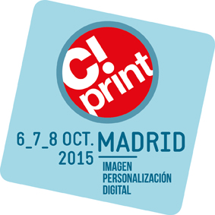
Conferencias + talleres + mesas redondas + visitas guiadas
=
los + de C!Print Madrid

Comunicado de prensa
Septiembre de 2015

Acompañado por una comunidad de expertos y socios de gran calidad, la edición de 2015 de C!Print anuncia un contenido enriquecido el 6, 7 y 8 de Octubre de 2015 en Casa de Campo – Pabellón de Cristal. En efecto, en el salón, el visitante se beneficiará de aún más acompañamiento, y la oportunidad de experimentar y analizar las últimas tendencias del mercado.

ACOMPAÑAR
Las visitas guiadas acompañarán a los visitantes a lo largo del evento.
Los socios de C!Print, expertos en sus ámbitos, serán los intermediarios entre: anunciantes, grandes compradores, comunidades, diseñadores, prescriptores, proveedores y transformadores.
3 diferentes circuitos temáticos: Impresión, Decoración y Comunicación

ANALIZAR
Las mesas redondas en el espacio fórum
En el corazón de PLUG&PLAY, planta baja, el espacio forum acogerá conferencias animadas por expertos del mercado mediante encuentros y debates. En relación con las aplicaciones del Taller creativo, las intervenciones analizarán las tendencias del mercado. Un punto en común: la innovación.
- La revolución del mercado de la impresión
- Impresión digital en proyectos de decoración
- En punto de venta de mañana
- El futuro de la comunicación gráfica y de la personalización
- Diseño gráfico para packaging
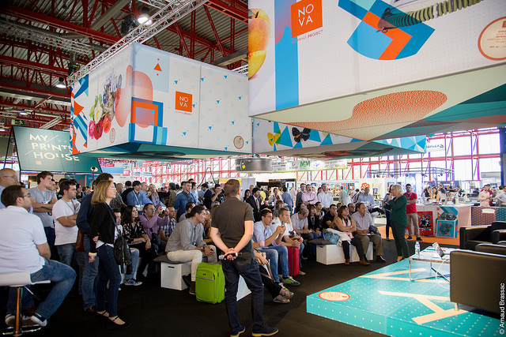
- …

EXPERIMENTAR
En la Academia C!Print, encontrará talleres prácticos, creativos y técnicos todos los días.
- Gestión del color
- Nuevas soluciones de sublimación para la decoración
- La integración de la sublimación como solución de print-on-demand
- Cómo disenar lo impreso con el fin de decorar interiores
- Impresión direct-to-garment
- Nuevas aplicaciones de la tecnología UV Print&Cut
- Wrapping de coches y motos
- …
Descubrirá también talleres prácticos, creativos y técnicos dedicados a la imagen en todas sus formas en la zona Image Lab. Este espacio contara con masterclasses.
Cada mañana de 10h00 a 13h00, los colaboradores del Image Lab participan para proponer un programa de master classes. Cada uno de ellos aporta su experiencia (integración del catálogo visual, composición visual, gestion del color, tratamiento de imágenes, visualización en 3D, creación en movilidad…) guiando al visitante a través de un flujo de trabajo de imágenes.
Todas las tardes, de 13h00 a 17h30, habrá un programa completo de talleres que se centrará en temas técnicos específicos relativos a la gestión de imágenes. Esto le permitirá al visitante obtener la repuesta específica directamente relacionada con su actividad.
Venga a jugar con los colaboradores del Image Lab TODOD LOS DÍAS a 16h00, participe en un concurso y viva las soluciones. ¡Cuanto más aplauden su trabajo, más cerca está de ganar un premio!
.ADOBE, FOTOLIA , ITGT, WACOM y LASER PROJECT ya forman parte del Image Lab!

¡No se pierda nada!
Consulte todo el programa de talleres y conferencias en http://salon-cprint.es/workshops-y-conferencias/
Contacto para la prensa:
Beatriz Arroyo, Asistente Marketing
marketing@salon-cprint.es / +34 911 983 451

